HU.151 – CADASTRAR EMPRESA
PROJETO: Viabiliza — Sistema de Licenciamento Eletrônico

HISTÓRICO DE REVISÃO
DATA | RESUMO DAS ALTERAÇÕES | VERSÃO | Responsável
16/10/2026 | Texto revisto para a linguagem de quem usa o sistema | 2.1 | Sudoeste Informática
19/10/2026 | Retirada das HUs sem funcionalidade no sistema, renumeração e reordenação das demais (retaguarda primeiro, portal depois) | 2.2 | Sudoeste Informática

VISÃO GERAL
O cidadão cadastra uma empresa no portal e se torna responsável ativo dela. A origem deste cadastro é sempre manual: protocolo da REDESIM não é preenchido aqui. A busca de CNPJ, quando usada, só pré-preenche; gravar é outro passo. O cadastro não pede CNAE. CNAE principal e secundários entram depois, no detalhe. Em representação ativa, a empresa e o vínculo são criados para o representado. Não há cadastro por servidor da SEDUR nesta tela, nem escolha de outro papel: quem grava torna-se responsável. A criação da empresa e do vínculo fica registrada.

SUMÁRIO

ÉPICO: EP03 — Cadastro Empresarial
HISTÓRIA DE USUÁRIO: Cadastrar empresa
PRÉ-REQUISITOS
DEPENDÊNCIAS
INTERFACE DE USUÁRIO
TELA 1 - Cadastrar empresa
COMPORTAMENTO ESPERADO TELA 1

ÉPICO: EP03 — Cadastro Empresarial
Como a SEDUR quero que o cidadão cadastre a empresa no portal, de modo que ele fique como responsável ativo.

HISTÓRIA DE USUÁRIO: Cadastrar empresa
Como cidadão autenticado quero informar os dados da empresa, de modo que ela fique vinculada à minha conta como responsável.

PRÉ-REQUISITOS
• Cidadão autenticado no portal, com e-mail confirmado e termo aceito
• CNPJ válido e ainda não cadastrado
• Razão social obrigatória, com até 255 caracteres
• Nome fantasia, natureza, porte, endereço, e-mail e telefone são opcionais, com os limites da ficha; UF com 2 caracteres, CEP com 8 dígitos e telefone com DDD e até 11 dígitos

DEPENDÊNCIAS
Passadas
• HU-145 — termo vigente aceito
• HU-150 — a busca de CNPJ, quando ligada, só pré-preenche

Futuras
• HU-153 e HU-154 — CNAE principal e secundários no detalhe

INTERFACE DE USUÁRIO

TELA 1 - Cadastrar empresa
Caminho no menu: Serviços > Minhas empresas > Cadastrar empresa

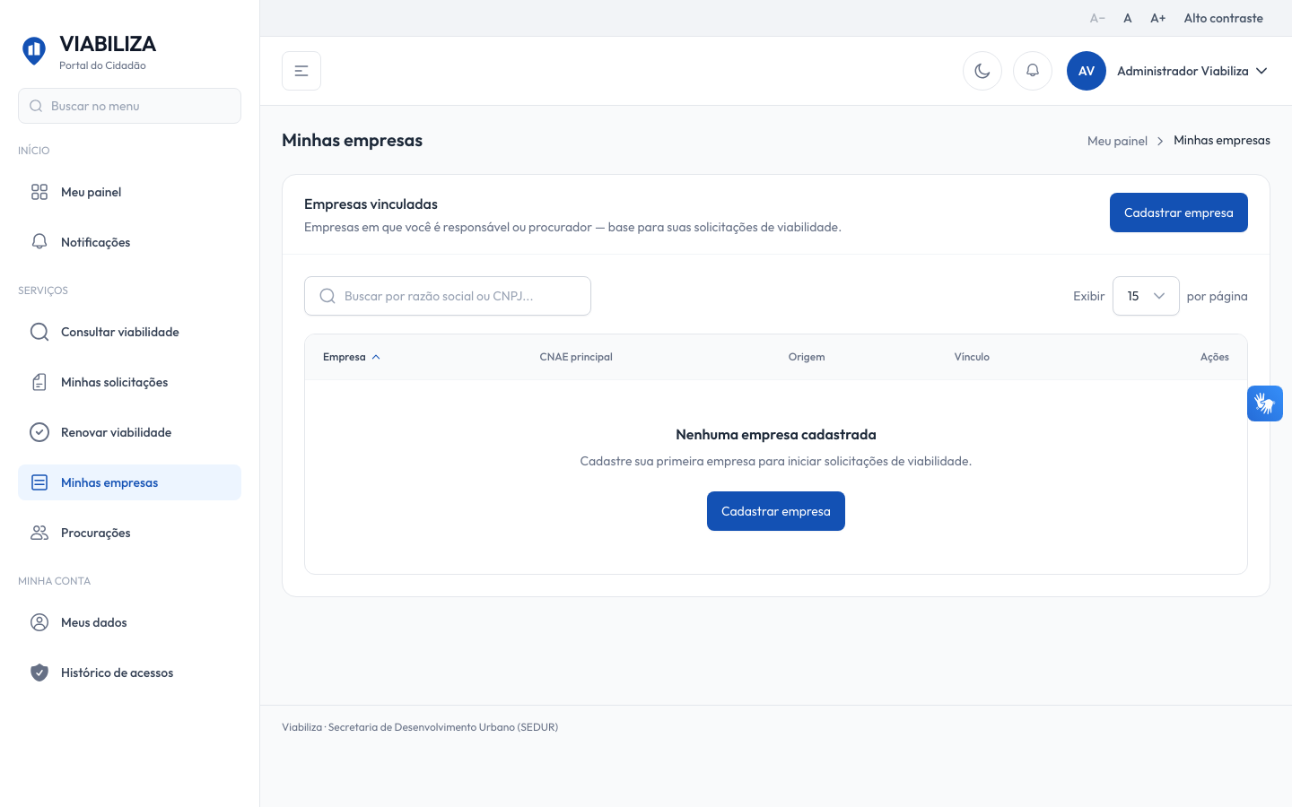

COMPORTAMENTO ESPERADO TELA 1
Cenário 1: Cadastro com vínculo de responsável
Dado que o CNPJ é válido, ainda não está cadastrado, e a razão social foi informada
Quando o cidadão envia o formulário
Então a empresa é gravada com origem manual, o usuário efetivo fica com vínculo ativo de responsável e a mensagem é "Empresa cadastrada com sucesso."

Cenário 2: CNPJ repetido
Dado que já existe empresa com o mesmo CNPJ
Quando o cidadão tenta cadastrar
Então o sistema recusa e informa que já existe empresa cadastrada com este CNPJ

Cenário 3: Representação
Dado que há uma representação ativa
Quando o procurador cadastra a empresa
Então o vínculo de responsável é do representado

